WIRTUALNE LEKCJE WF-u

- Ćwiczenia dla wszystkich.
https://www.youtube.com/watch?v=qREgqFYxl-Q
Poniżej lista wszystkich ćwiczeń, które zostały zawarte i zademonstrowane na filmie:
1. Skakanie na skakance – jump ropes,
2. Bieg bokserski – punch run,
3. Pajacyki – jumping jacks,
4. Przysiady – squat,
5. Krokodylki – buerpee,
6. Bieg w podporze – mountain climbed,
7. Deska – plank,
8. Pompki – Pusch ups,
9. Spięcia brzucha – knee to chest,
10. Unoszenie bioder – glute bridge.

- 10 ćwiczeń z krzesłem.

https://www.youtube.com/watch?v=DP5Gib9SXo8

- 10 ćwiczeń z piłeczką.

https://www.youtube.com/watch?v=q8YgZR3GGU4

Google Play i aplikacje z ćwiczeniami

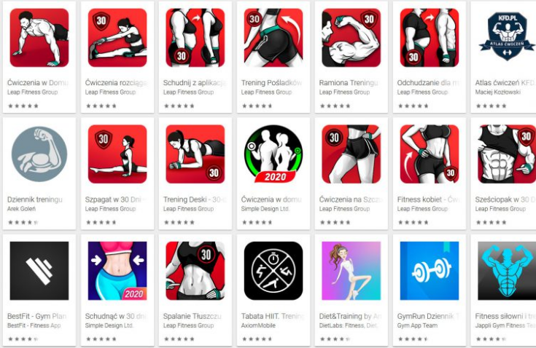

Więcej na stronce YT BIELCECKI-ES
https://www.youtube.com/channel/UCmlhNjQPRNvttJQanXp-XEw
Serdecznie zapraszam

